2015春节拜年哪家强 创同盟新春送吉祥

羊年新春即将到来，忙碌了一年，终于可以与家人幸福团圆，欢乐过年！同样，把新年的祥和与祝福也送给所有的客户好友，在羊年里，共同策羊奔腾，羊到成功！
打开“脑白金”，里面装满亲情，打开“五粮液”，里面装满友情，打开“爱心巧克力”，里面装满爱情。愿今年的新年里大家心想事成。
感谢您选择创同盟，为答谢广大朋友一直以来对创同盟的支持与厚爱，特推出【“羊年”客户新年感恩答谢】免费送如下广告活动回馈广大朋友：
1.顶部贺新春图

2.顶部贺新春大图
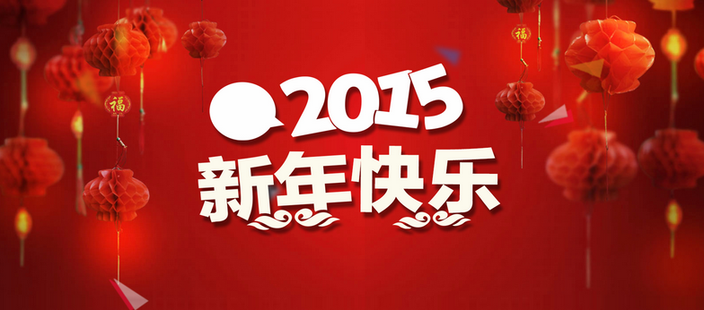
- 新春对联
